Python环境搭建说明

一、前期准备

查看自己电脑的版本信息：操作系统版本和操作系统位数。

方法：选择桌面上的“我的电脑”，右键，选择“属性”。

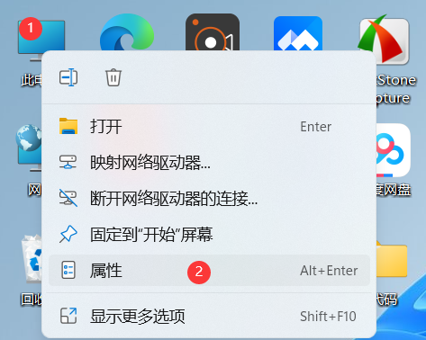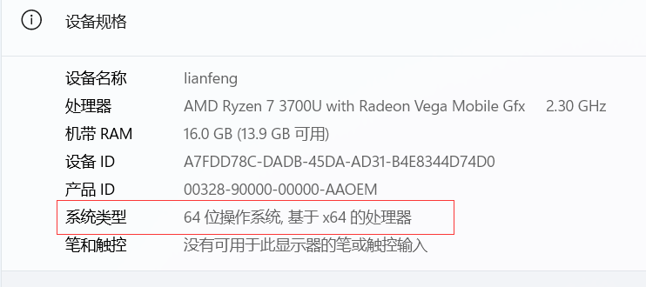

二、下载安装Python

**（若以前安装过，可以跳过此步）**

**1.下载Python安装程序**

下载与自己操作系统对应版本的Python安装程序，最主要看是32位还是64位，是Mac版本还是Windows版本。家里是Windows操作系统的同学，看清楚提示：

1. Python3.9及以上的版本只能安装在win10和win11上。
2. Python3.6及以上的版本可以安装在win7、win10、win11上。
3. 如果你家里电脑是win7的话，请下载Python3.8及以下的版本。
4. 家里是Mac操作系统的同学，点击网站上的maxOS链接进去，自己看网站上的提示。

下载地址：<https://www.python.org/>

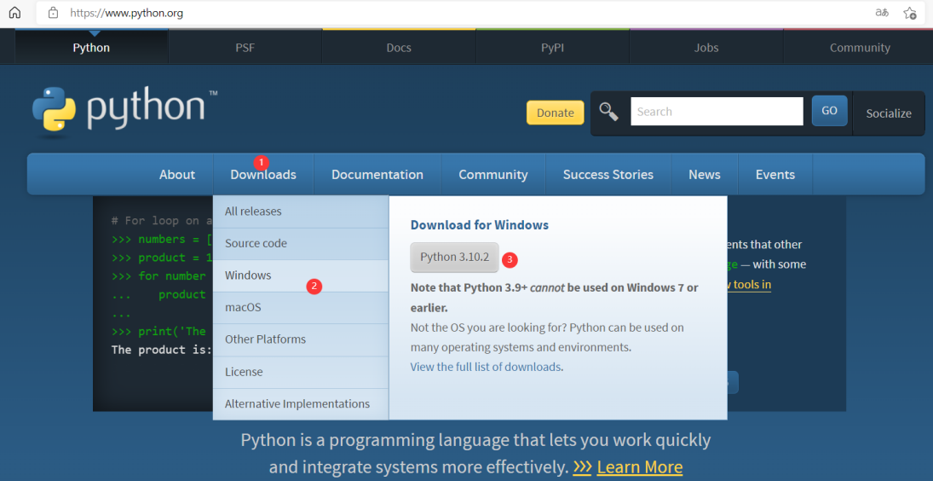

**2.双击运行安装**

安装时，一定要选择Add Python 3.10 to PATH。安装时，若不清楚，其他全部默认，点下一步就行。

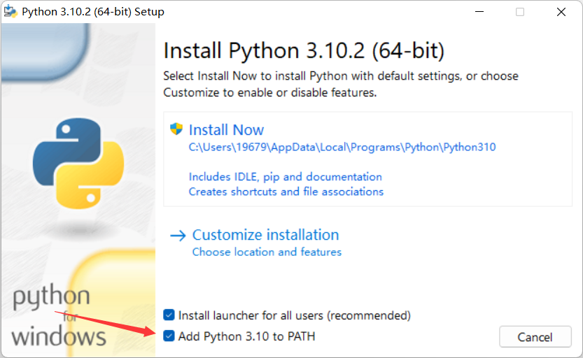

**3.检测是否安装成功**

安装成功后，点击电脑桌面右下角开始菜单，所有程序中，找到Python文件夹，能打开IDLE，说明安装成功。

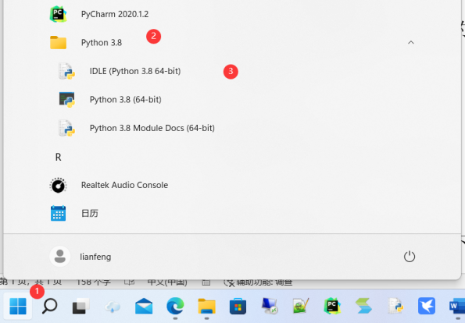

三、安装Python用到的相关库

**1.安装方法**

同时按下win+r键，输入cmd命令，点击确定进入命令行界面。

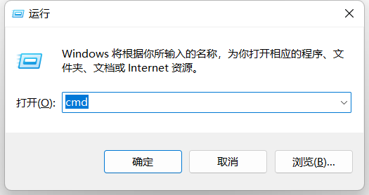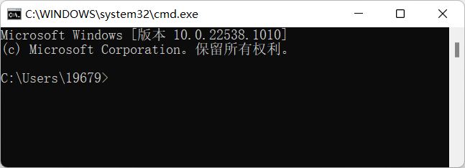

**2.设置安装源**

由于安装python库默认是去国外网站下载安装，比较慢，所以，我们将安装源设置为国内的服务器，比如清华安装源。

设置方法：在命令行界面下（即上图黑色的那个界面），依次输入以下两条命令。

pip install -i https://pypi.tuna.tsinghua.edu.cn/simple pip -U

pip config set global.index-url https://pypi.tuna.tsinghua.edu.cn/simple

**3.安装我们学习开发需要的库**

安装方法：在命令行界面下（即上图黑色的那个界面），依次输入以下安装命令。

|  |  |  |  |
| --- | --- | --- | --- |
| 序号 | 模块 | 安装命令 | 说明 |
| 1 | Pandas | pip install pandas | Pandas库 |
| 2 | openpyxl | pip install openpyxl | Pandas读写xlsx文件必须安装 |
| 3 | xlrd | pip install xlrd | Pandas读取xls文件必须安装 |
| 4 | xlwt | pip install xlwt | Pandas写入xls文件必须安装 |
| 5 | matplotlib | pip install matplotlib | 图表数据可视化 |
| 6 | jupyterlab | pip install jupyterlab | Jupyterlab |

四、安装VSCode

**1.下载VSCode**

下载地址：<https://code.visualstudio.com/>

若没有自己需要的版本，点击下面的“Other downloads”，就会有32位的版本。

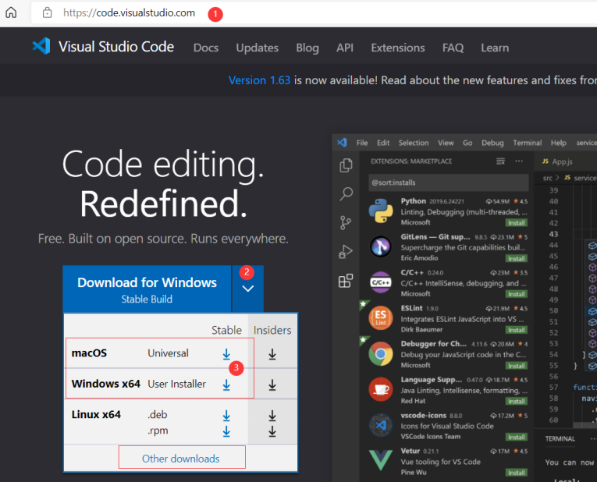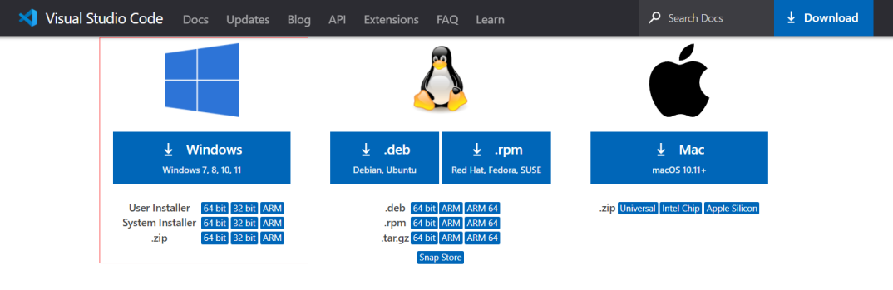

**2.安装VSCode**

直接双击运行，安装时直接下一步就行。

五、安装VSCode扩展插件

**1.安装中文插件**：Chinese (Simplified) (简体中文) Language Pack for Visual Studio Code

安装完成后，如图中“使用方法”提示，设置中文语言。

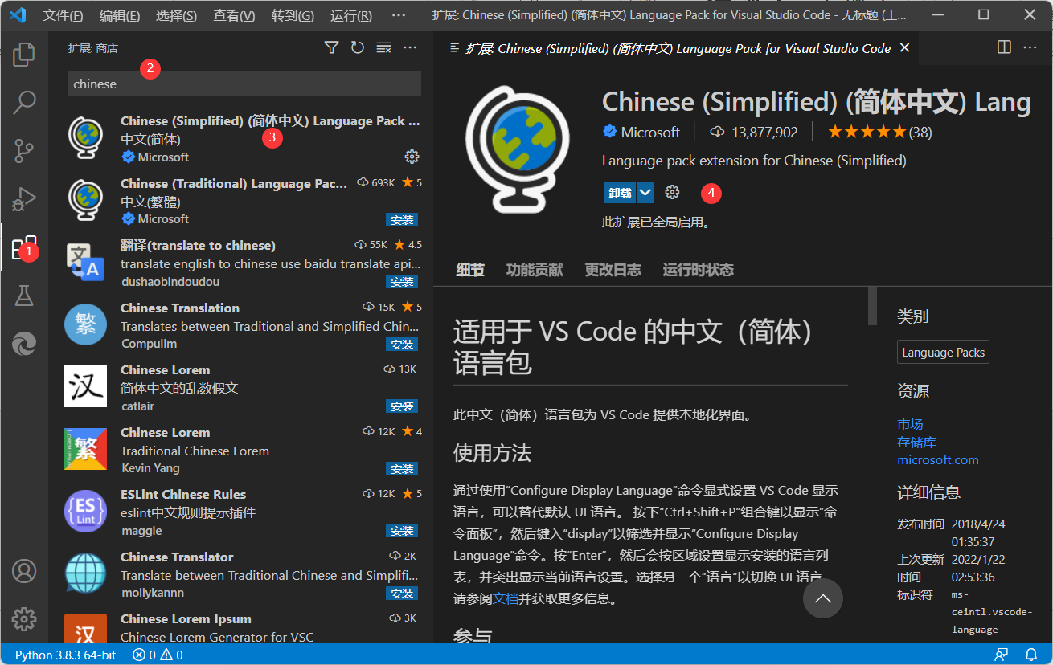

**2.安装Python插件**

方法同上：搜索python。

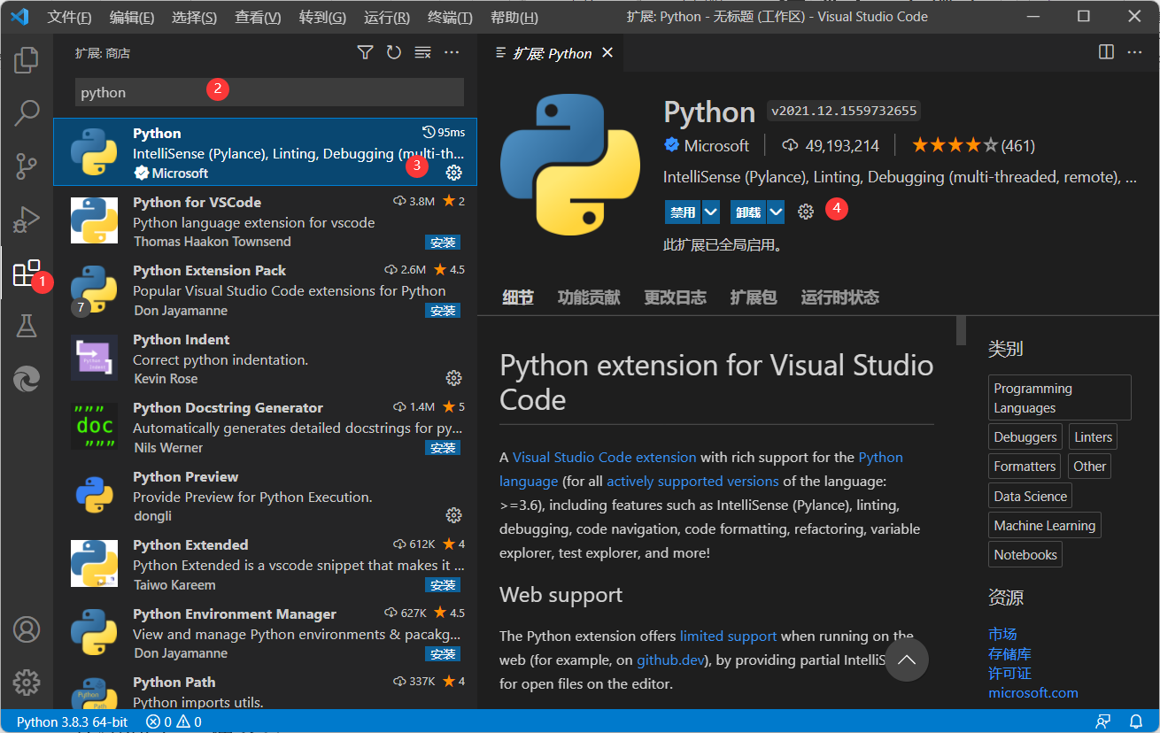

**3.安装Jupyter插件**

安装Python插件会自动将Jupyter插件也安装上。

点击 查看 -> 命令面板，页面弹出之后，搜索「Jupyter」并选择「Python: Create Blank New Jupyter Notebook」选项，就可以创建一个新的 Jupyter Notebook 了。

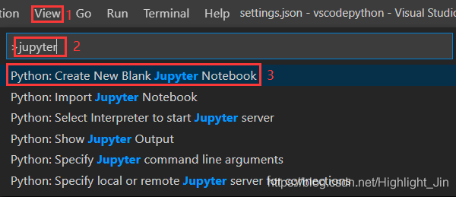

初次使用时可能会提示需要安装ipykernal插件，提示如下，点击install。等待安装完成后，重新打开.ipynb文件，即可使用。

